Утверждаю
директор МБОУ
«Фатневская СОШ
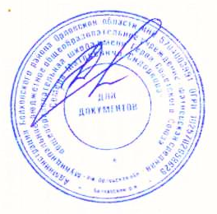
им.Героя Советского Союза
С.М.Сидоркова»

________Н.В.Лёвина

Меню на 08 февраля 2021. для обучающихся 1-4 классов

Наименование блюда | Масса порции  (в гр.) | Калорийность порции | Цена  (в руб.)
 | Завтрак
Каша пшенная молочная | 200 | 283,6 | 15-07
Чай с сахаром | 200 | 153,92 | 1-21
Хлеб пшеничный | 40 | 138 | 2-66
Итого: |  | 575,52 | 18-94
 | Обед
Борщ | 250 | 95 | 6-78
Сосиска, макароны отварные | 70/130 | 355,6 | 25-80
Компот из сух. фр. | 200 | 138 | 2-21
Хлеб ржаной, пшеничный | 110 | 228 | 5-72
Итого: |  | 1267,2 | 47-29
Всего за день: |  | 1842,72 | 66-23

Ответственный за организацию питания Костромина И,А.

